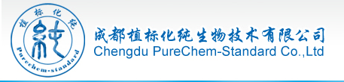

<http://www.purechem-standard.com> 咨询热线：028-84248411

成都植标化纯生物技术有限公司专注于中药化学成分分离技术的高科技企业，专业从事中药化学对照品、药物标准品和药物杂质标准品开发和销售业务，可提供几千种中药化学对照品、药物标准品和药物杂质标准品。

我们能够提供的技术服务有：

**一、中药目标成分的定制分离纯化**

公司一直致力于中药单体成分的研发制备，目前已经对500多种中药材进行了化学成分的分离纯化研究，可以为您定制分离中药化学单体、高纯度有效部位、各种规格的中药化学成分，可以快速提供克级至公斤级的定制产品。

**二、中药化学成分系统分离外包服务**

包括：指定中药材几十种化学成分系统分离定制，中药活性成分的跟踪分离纯化，同时提供化合物结构解析服务。我们拥有超过上千种化学成分单体的分离制备经验，对处理成分复杂样品，稳定性不好和难分离成分拥有丰富的经验。

1. **免费提供分离纯化技术服务和中药成分检测技术服务**

包括：免费指导解决各种色谱填料使用过程中遇到的技术问题；不同类型化合物分离纯化中遇到的多种问题；中药成分检测跟踪过程中遇到的多种问题。

**我们保证：中药对照品和定制分离纯化服务，最优惠的价格，最好的质量，最专业的技术服务！！！**

联系人：张歆瑶

联系电话：18880472245（微信同号）

QQ：3001070500